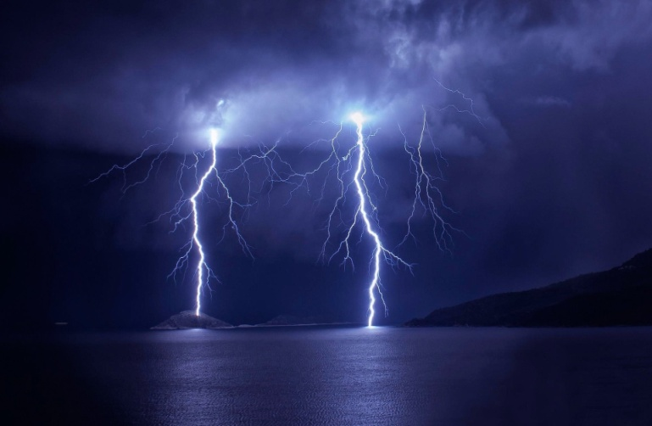

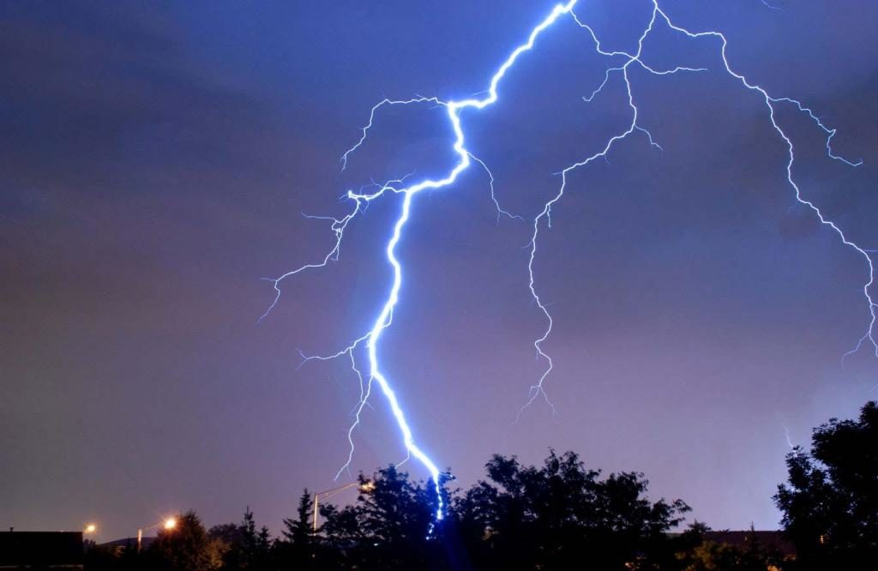
Молния –
это искровой
разряд
электростатического
заряда кучевого
облака,
сопровождающийся ослепительной
вспышкой
и резким звуком
(громом).

Гроза относится к одному из самых опасных для человека природных явлений.
Чтобы не пострадать от попадания молнии, необходимо знать и соблюдать некоторые правила поведения во время грозы.

Во время грозы стоит избегать открытой местности.

Во время грозы избегайте воды, так как она отличный проводник тока.

Очень опасно во время грозы разговаривать по мобильному телефону (а лучше выключать).

При грозе
желательно
избавиться от
металлических
предметов.

При попадании молнии
в человека (или иной предмет) происходит сильный удар током – электротравма. Прежде всего, удар молнии действует на сердце, так как этот орган действует по электрическому принципу (нарушается сердечный ритм и т.д.).
Поражение человека молнией является одной из тяжелейших травм. Однако реально от удара молнии погибает только около 30% людей.

Для оказания первой помощи человеку, поражённому ударом молнии, его следует немедленно перенести в безопасное место. Прикосновение к пострадавшему не опасно, в его теле заряда не остаётся. Даже если кажется, что поражение смертельно, это может оказаться на самом деле не так.

Если пострадавший от молнии находится без сознания
- Перенесите пострадавшего в укрытие, уложите в удобное положение, накройте покрывалом;
- в случае ожогов, не снимайте с человека одежду до приезда скорой;
- если человек без сознания, проверьте наличие дыхания, нащупайте пульс на сонной артерии;
- при отсутствии дыхания и пульса начинайте реанимационные действия;
- не прекращайте непрямой массаж сердца и искусственное дыхание, пока не появится уверенность, что жизни потерпевшего ничего не угрожает;
- если пульс и дыхание в норме, но пациент без сознания, поднесите к его носу салфетку с нашатырем.

Помните, что пострадавшего от удара молнии в любом случае нужно госпитализировать, чтобы предупредить расстройство электрической активности сердца.

